昆明理工大学2020年硕士研究生招生入学考试试题(A卷)

考试科目代码： 860 考试科目名称 ：电工及电子技术基础

考生答题须知
- 所有题目（包括填空、选择、图表等类型题目）答题答案必须做在考点发给的答题纸上，做在本试题册上无效。请考生务必在答题纸上写清题号。
- 评卷时不评阅本试题册，答题如有做在本试题册上而影响成绩的，后果由考生自己负责。
- 答题时一律使用蓝、黑色墨水笔或圆珠笔作答（画图可用铅笔），用其它笔答题不给分。
- 答题时不准使用涂改液等具有明显标记的涂改用品。
一、单项选择题（每题3分，共30分）
1、已知在R、L串联的正弦交流电路中，总电压U=30V，L上的电压UL =18V，则R上的电压U_{R} =（ ）。
A．12V B. 24V C. 48V D.
2、一个电热器，接在10V的直流电源上，产生的功率为P。把它改接在正弦交流电源上，使其产生的功率为P/2，则正弦交流电源电压的最大值为（ ）
A．7.07V B．5V C．14V D．10V
3．三相笼形异步电动机启动电流大的原因是（ ）。
A．电压过高 B．负载过重 C．转差率大 D．电压过低
4．影响放大器工作点稳定的主要因素是（ ）。
A．β值 B．穿透电流 C．温度 D．频率
5．测得某电路板上晶体三极管3个电极对地的直流电位分别为V_{E}＝3V，V_{B}＝3.7V，V_{C}＝3.3V，则该管工作在（ ）。
A．放大区 B．饱和区 C．截止区 D．击穿区
6．稳压管是利用其伏安的（ ）区特性进行稳压的。
A．反向 B．反向击穿 C．正向起始 D．正向导通
7．半导体三极管是一种（ ）。
A．电压控制电压的器件 B．电压控制电流的器件
C．电流控制电流的器件 D．电流控制电压的器件
8．某J-K触发器，每来一个时钟脉冲就翻转一次，则其J、K端的状态应为( )。
A．J=1,K=0 B．J=0,K=1
C．J=0,K=0 D．J=1,K=1
9．三相异步电动机能耗制动的方法就是在切断三相电源的同时（ ）。
昆明理工大学2020年硕士研究生招生入学考试试题
A．给转子绕组中通入交流电 B．给转子绕组中通入直流电
C．给定子绕组中通入交流电 D．给定子绕组中通入直流电
10. 提高供电电路的功率因数，下列说法正确的是（ ）。
A．减少了用电设备中无用的无功功率
B．减少了用电设备的有功功率，提高了电源设备的容量
C．可以节省电能
D．可提高电源设备的利用率并减小输电线路中的功率损耗

二、填空题（每空1分，共15分）
1．正弦量的三要素是 、 和 。
2．三相异步电动机主要由 和 两大部分组成。电机的铁心是由相互绝缘的 片叠压制成。电动机的定子绕组可以联接成 或 两种方式。
3．时序逻辑电路的输出不仅取决于当时的输入，而且与电路的 状态有关。
4．理想运算放大器工作在线性区时有两个重要特点：一是差模输入电压 ，称为 ；二是输入电流 ，称为 。
5．PN结的单向导电性指的是 PN结 偏置时导通， 偏置时截止的特性 。

三、分析计算题（共75分）
1．（15分）在图1电路中，已知U₁=18V，U₂=6V，R₁=3Ω，R₂=2Ω，R₃=6Ω，R_{L}=5Ω，用戴维南定理求电流I_{L}的值。
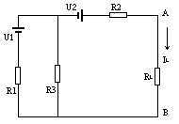
图1
2．（15分）有一台50Hz的异步电动机，额定转速n_{N}=730转/分，空载转差率为0.00267，试求该电动机的极数，同步转速、空载转速及额定负载时的转差率。

昆明理工大学2020年硕士研究生招生入学考试试题

3．（15分）如图2所示电路分压式偏置放大电路中，已知R_{C}＝3.3KΩ，R_{B1}＝40KΩ，R_{B2}＝10KΩ，R_{E}＝1.5KΩ，β=70。求：
（1）画出直流通路；
（2）求静态工作点I_{BQ}、I_{CQ}和U_{CEQ}；
（3）电路空载时的电压放大倍数。

4．（15分）逻辑门电路如图3（a）的输入信号波形如图（b）所示，画出G、H、F的波形。
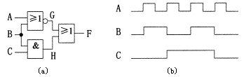
图3
5．（15分）在图4所示电路中，已知三极管的β=40，电容C1和C2足够大，求电压放大倍数、输入电阻和输出电阻。
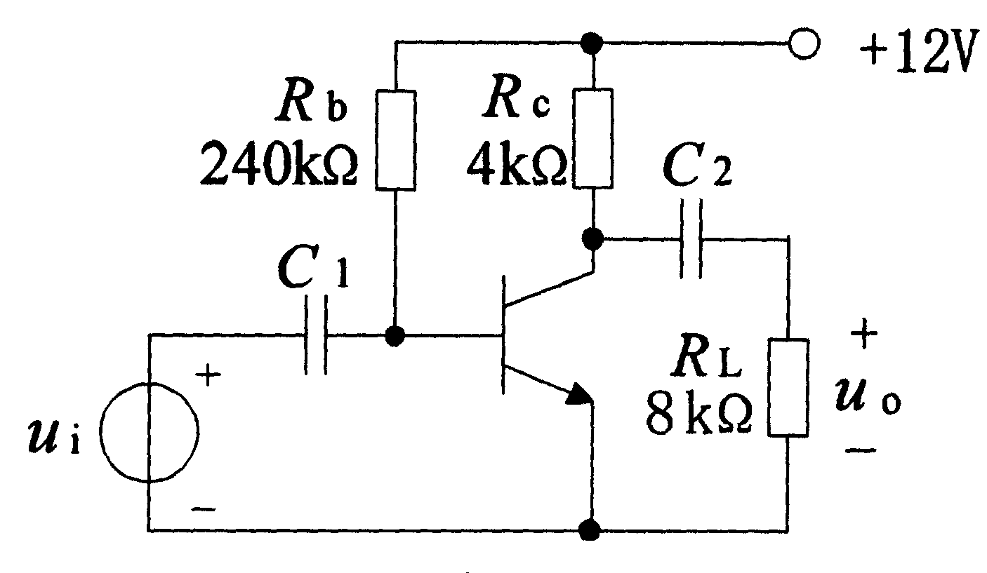
图4

昆明理工大学2020年硕士研究生招生入学考试试题
四、综合设计题（30分）
1．设计一种既能点动，又能连续工作的并可使三相异步电动机正反转运行的控制电路，需要对电动机进行过载保护。对你设计的电路图各功能加以说明。主电路如图5所示，画出控制电路。

M
3 ∼
A
B
C
FR
QS
FU
KM_{R}
KM_{F}
图5

